Классификация K-means
Необходимо выполнить автоматическую классификацию мультиспектрального снимка Landsat, предварительно подготовленного на этапе предобработки, с использованием метода K‑means.
В ходе выполнения задания проводится серия экспериментов с различным количеством кластеров (k = 5–8), оценка качества разбиения с помощью метрики силуэта и метода локтя, а затем выбор оптимального числа кластеров для окончательной классификации.
Исходные данные
На вход алгоритма классификации поступает предварительно подготовленный растровый стек landsat_stack_B3_B7.tif, сформированный на этапе предобработки. Данный файл имеет определенные характеристики и размерность, а также содержит пять спектральных каналов Landsat 8: B3 (зелёный), B4 (красный), B5 (ближний инфракрасный, NIR), B6 (коротковолновый инфракрасный, SWIR1) и B7 (SWIR2).

Программная реализация
Для выполнения классификации был разработан скрипт на языке Python с использованием библиотек rasterio, numpy, scikit-learn и matplotlib. Основные этапы программной реализации:
• Загрузка и подготовка данных. С помощью rasterio читается многоканальный растровый стек. Исходный массив размерности (5, 8171, 8091) преобразуется в двумерную матрицу формы (количество пикселей × 5 каналов), что необходимо для подачи данных в алгоритм машинного обучения. Все пиксели со значением –9999 (NoData) идентифицируются по первому каналу и формируется маска valid_mask. Валидные пиксели извлекаются в массив X.
• Стандартизация признаков. Поскольку каналы Landsat имеют разные диапазоны значений (зелёный и красный каналы обычно ярче, чем инфракрасные), применяется стандартизация (StandardScaler). Это преобразование вычитает среднее значение и делит на стандартное отклонение для каждого канала, приводя все признаки к единому масштабу. Стандартизация обязательна для корректной работы K‑means, так как алгоритм чувствителен к масштабу переменных.
• Подбор оптимального числа кластеров. Для каждого значения k = 5, 6, 7, 8 выполняется обучение модели K‑means с параметрами: инициализация центроидов методом k‑means++, 10 запусков с разными начальными значениями (выбирается лучший результат по WCSS), максимальное число итераций – 300. Для каждого k вычисляются две метрики: внутрикластерная сумма квадратов (WCSS, доступна как kmeans.inertia_) и средний коэффициент силуэта (silhouette score). Для ускорения расчёта силуэта при большом количестве пикселей случайным образом выбирается 50 000 точек. Результаты визуализируются в виде двух графиков: «локоть» (зависимость WCSS от k) и силуэт.
• Выбор оптимального k и финальная кластеризация. По результатам расчётов выбирается значение k, при котором коэффициент силуэта максимален. В данном эксперименте максимальное значение (0,3811) достигнуто при k = 8, поэтому финальная кластеризация выполняется с этим параметром. Модель K‑means обучается на всех стандартизованных пикселях, после чего каждому валидному пикселю присваивается метка кластера.
• Сохранение результатов. На основе меток кластеров создаётся массив размером исходного растра, где для невалидных пикселей устанавливается значение –1 (NoData). Массив преобразуется обратно в двумерную матрицу (8171 × 8091) и сохраняется как GeoTIFF с сохранением геопривязки исходного стека. Для уменьшения размера файла применяется сжатие LZW.
Описание параметров классификации
В работе используется класс KMeans из библиотеки scikit-learn. Основные параметры, которые были задействованы механизме:
• n_clusters — количество кластеров (k). Это главный параметр, определяющий, на сколько групп алгоритм должен разделить данные. Используются значения от 5 до 8.
• random_state — начальное значение для генератора случайных чисел. Используется для инициализации центров кластеров. Фиксация этого параметра (в коде random_state=42) гарантирует воспроизводимость результатов: при каждом запуске алгоритм будет начинать работу с одних и тех же случайных центров.
• n_init — количество запусков алгоритма с разной инициализацией центров. Алгоритм выполнится n_init раз, и будет выбран результат с наименьшим значением inertia_, то есть наилучший (n_init=10).
• max_iter — максимальное количество итераций для одного запуска алгоритма. Если алгоритм не сошёлся раньше, он остановится после этого числа шагов, что гарантирует завершение работы (max_iter=300).

Интерпретация результатов
Для оценки качества кластеризации были рассчитаны два критерия: внутрикластерная сумма квадратов (WCSS) и средний коэффициент силуэта. На рисунке 1 представлен график метода «локтя», показывающий снижение WCSS с ростом k. На рисунке 2 приведена динамика коэффициента силуэта.

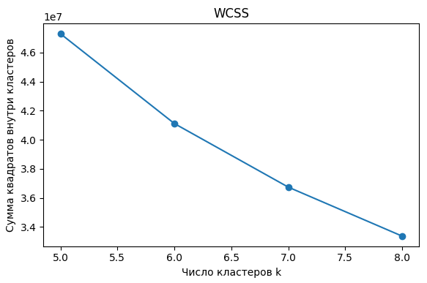
Рис.1 – График метода WCSS (локтя)

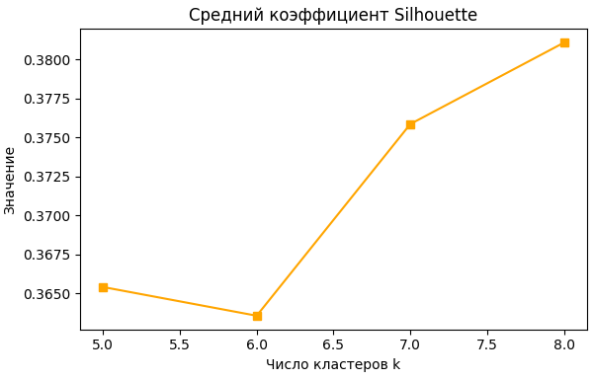
Рис.2 – График коэффициента силуэтта

После выполнения окончательной классификации методом K-means для каждого кластера было рассчитано количество входящих в него пикселей и соответствующая площадь территории. Расчет площади производился исходя из пространственного разрешения снимка Landsat 8, составляющего 30 × 30 м, что соответствует площади одного пикселя 900 м² или 0,09 га.
Результаты показали, что наибольшую площадь занимают кластеры 0 и 5. Кластер 0 содержит 12 105 210 пикселей и охватывает территорию площадью 1 089 468,9 га (10 894,69 км²), а кластер 5 включает 11 926 465 пикселей и занимает 1 073 381,85 га (10 733,82 км²). В совокупности данные кластеры формируют более половины исследуемой территории, что свидетельствует о преобладании соответствующих спектральных характеристик на снимке.
Средние по размеру площади представлены кластерами 2 и 7. Кластер 2 охватывает 680 231,43 га (6 802,31 км²), а кластер 7 занимает 341 749,44 га (3 417,49 км²). Эти классы характеризуют значительные по площади участки поверхности, обладающие сходными спектральными свойствами.
Наименьшие площади были получены для кластеров 3 и 4. Их площадь составила соответственно 54 057,24 га (540,57 км²) и 55 606,41 га (556,06 км²). Небольшая доля данных кластеров указывает на ограниченное распространение соответствующих типов земной поверхности в пределах исследуемой территории.
Таким образом, анализ распределения площадей показал существенную неоднородность пространственной структуры снимка. Наиболее распространенными являются кластеры 0 и 5, тогда как кластеры 3 и 4 представлены локальными участками. Полученные результаты позволяют количественно оценить долю каждого спектрального класса и могут использоваться для дальнейшей интерпретации типов земного покрова после сопоставления кластеров с исходными спектральными данными и визуальными признаками на снимке.
Анализ графиков показал, что максимальное значение силуэта (0,3811) достигается при k = 8, при этом WCSS продолжает закономерно уменьшаться. На основе этого в качестве оптимального было выбрано k = 8. На рисунке ниже отображена итоговая карта классификации, где каждый кластер выделен отдельным цветом. Цвета назначены случайным образом и не несут семантической нагрузки.
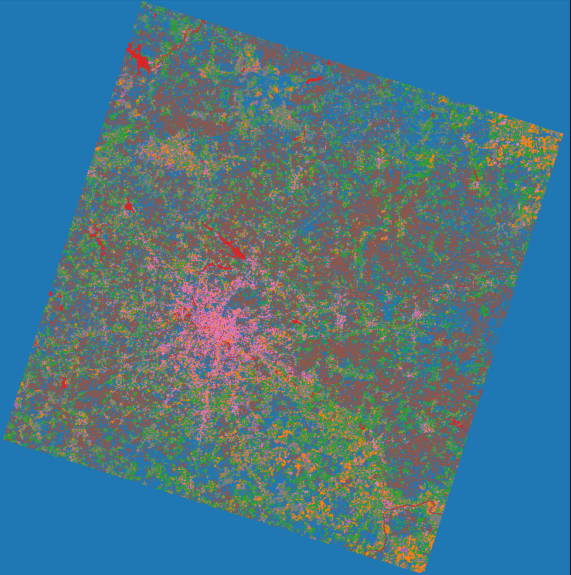

Файл landsat_kmeans_classified.tif является результатом выполнения классификации методом K‑means. Он представляет собой растровый слой, в котором каждому пикселю исходного мультиспектрального снимка присвоена целочисленная метка кластера от 0 до 7 (при выбранном оптимальном k = 8), а пиксели, соответствующие облачности, теням или границам снимка (NoData), отмечены значением –1. Геопривязка и система координат (EPSG:32637) полностью сохранены от исходного предобработанного стека landsat_stack_B3_B7.tif, что позволяет использовать полученный классифицированный растр в ГИС‑приложениях для дальнейшего анализа.

